 | Programmation – Algorithmique  C
SPE - ISN | Ecrire des programmes simple en langage C.
Durée du TP : 2 heures.
Organisation : Les manipulations se feront à l’aide du compilateur Code ::Blocks

Lancer le logiciel Code ::Blocks et créer un nouveau projet de type CONSOLE en langage C++:

File/New/Project/ Console Application

Donner le nom exo1 au projet et enregistrer le dans votre dossier de travail ISN:
- Modifier le programme initial de la manière suivante :
#include <iostream>

using namespace std;

int quitter()
{
cout << "Appuyer sur la toucher ENTREE pour finir!" << endl;
return 0;
}

int main()
{
//------------------------------------------------------------------------------------
quitter() ;
}

Exécuter le programme pour vérifier le fonctionnement.

Exercice d’entraînement :
L’algorithme suivant permet d’afficher un astérisque puis d’aller à la ligne ;
#include <iostream>
using namespace std;
int quitter()
{
cout << "Appuyer sur la toucher ENTREE pour finir!" << endl;
return 0;
}
int ecrire_une_etoile()
{
cout<<"*";
}
int aller_a_la_ligne()
{
cout<<endl;
}
int main()
{
ecrire_une_etoile();
aller_a_la_ligne();
//--------------------------------------------------------------
quitter();
}

Ecrire l’algorithme d’un programme qui permette de répéter à l’écran l’affichage de n astérisques. n étant une valeur saisie initialement.
On utilisera l’instruction cin>>n ;
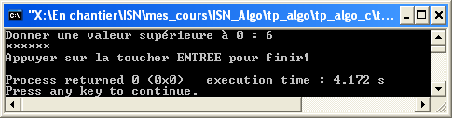

Ecrire le programme et tester son fonctionnement
Remarque : pour l’invite de commande on pourra saisir : cout<<"Donner une valeur sup\x82rieure \x85"<< " 0 : ";

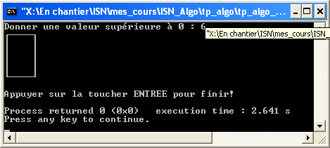
Exercice 1
A partir du programme précédent, écrire un programme qui dessine un carré à l’écran de coté n

.

Exercice 2
Ecrire un algorithme puis le code source d’un programme qui permet de saisir deux nombres a et b et qui restitue le nombre le plus grand.
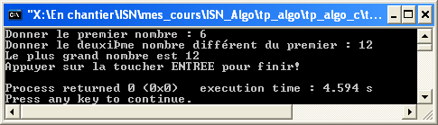

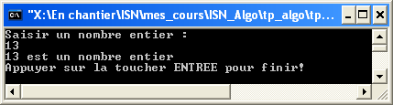
Exercice 3
Ecrire un algorithme, puis le code source d’un programme qui détermine si un nombre saisi est premier ou non.
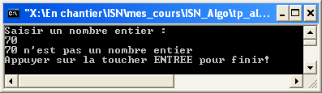

Exercice 4
Ecrire un algorithme puis le code source d’un programme, qui converti un mot de 8 bits en valeur décimale.
Remarque 1 : une chaine est un tableau de caractères : char n[8];
Pour avoir le premier caractère on tapera n[0] et le dernier n[7]
Remarque 2 : La fonction puissance est pow mais il faut charger la bibliothèque mathématique :
#include <iostream>
#include <math.h>
…….
